元智大學資訊工程學系 3C s1003352陳恒劭 / s1003354王祥宇
Embedded System Program 5 (2013/12/22)

1.概述：
我們在這次的Lab中完成了以下功能
- 玩家有10個風景圖片可以玩。風景圖片隨機出現。
- 玩家可以順利按下地鼠，以顯示背景圖形。
- 畫面上會呈現分數，並即時更新。
- 時間間隔m與每一關可以玩的時間由三個等級決定:fast, normal, slow。
- 在玩的過程中，會有背景音樂，且會隨不同關數而隨機變換不同的音樂。
- 會有倒數計時的顯示。時間倒數到最後階段，會有聲音提示。
- ...
- 可以順利紀錄歷次最高分，最多記下10筆記錄
- 畫面上可以同時隨機最多出現3隻地鼠。
- 所有地鼠同時出現與消失。
- 所有地鼠的出現與消失的時間會隨機而不相同。
- 玩的過程中不會當機。

2.實驗過程
a.用WindowsXP的環境下使用IROM_FUSING_TOOL來燒u-boot_mmc到SD卡裡面。
b.
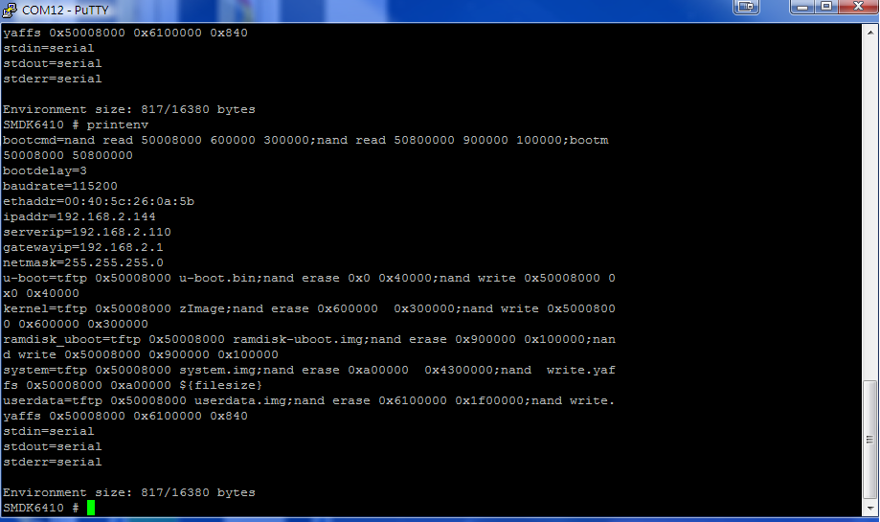
經由USB轉RS232將版子和電腦主機連接,3秒內按任意鍵讓他停在u-boot畫面
並輸入printenv指令顯示相關資訊

c.
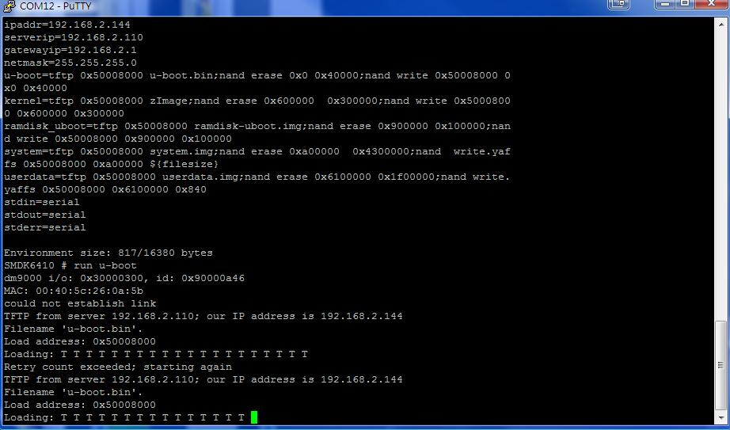
輸入 run u-boot 燒寫u-boot ( 失敗 , 因為ip設定錯誤 )

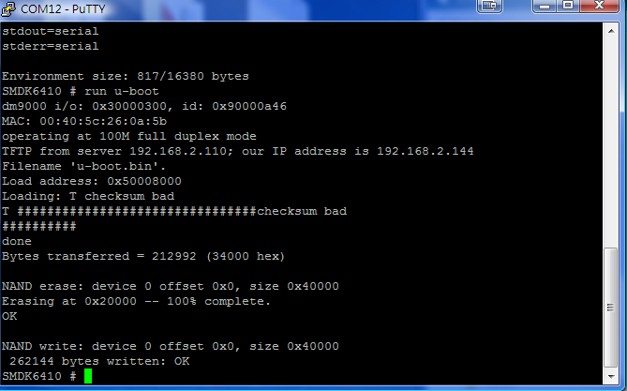
將自己電腦的IPv4改成和板子的設定相同即可

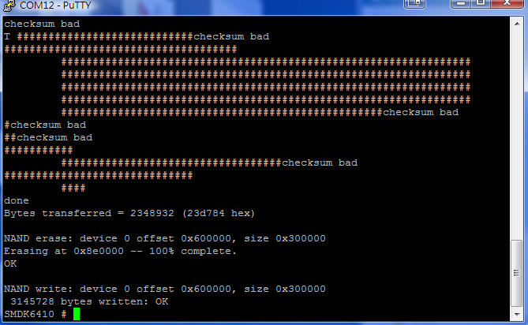
燒寫kernel
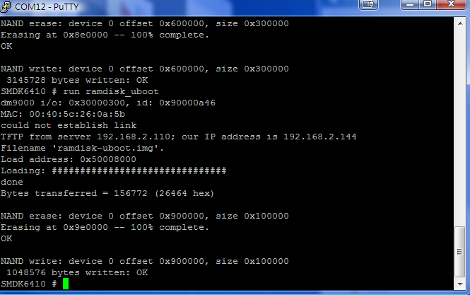
燒寫Android filesystem ( ramdisk_uboot,system,userdata )

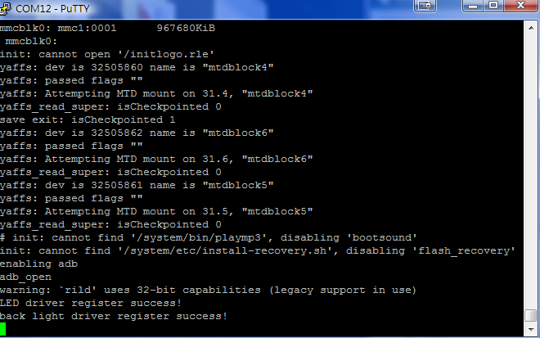

燒寫完畢後,使用Nand Flash啟動
